Gerard Perujo

ae-2 AJAX

Para esta actividad vamos a realizar una pagina HTML donde vamos a simular un acceso a BBDD con AJAX.

Crearemos un archivo JSON donde habran los datos que sumularan el acceso a BBDD y con

HttpRequest haremos una llamada a dicho archivo para que nos traiga lo que contiene.

En este caso vamos a realizar una pagina Html de una pizzeria donde crearemos un formulario donde habrá que rellenar los campos de los datos del cliente y con AJAX nos traeremos los tamñanos y los precios de las pizzas y sus ingredientes con sus precios.

1. **CREACION DEL ARCHIVO JSON**

Como se puede apreciar en la imagen creo la Array Precios la cual contiene 2 arrays:

* Una con los tamaños y precios de las pizzas
* Otra con los ingredientes y sus precios

De esta manera cuando accedamos al archivo Json podremos obtener tanto las pizzas como los ingredientes con sus precios

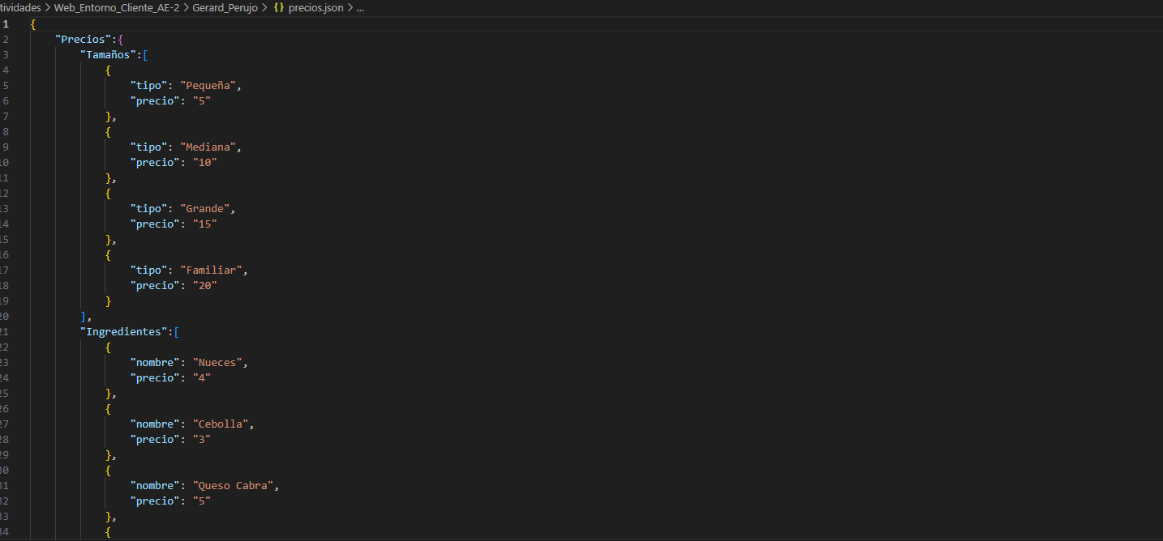

1. **CREACRION DE LA PAGINA HTML**

Una vez creado el Json con el cual trabajaremos me creo la pagina html tendremos unos “input” donde se rellenaran los datos del cliente y dos “div”

* En el primer “div” se añadirán los tamaños de las pizzas
* En el segundo “div” se añadirán los diferentes ingredientes

Al final de todo tendremos un botón que será el de procesar petición que nos calculara

El coste total del pedido con los precios que tenemos dentro del Json y otro refrescar para que actualice la pagina en caso de que el archivo Json se cambie.

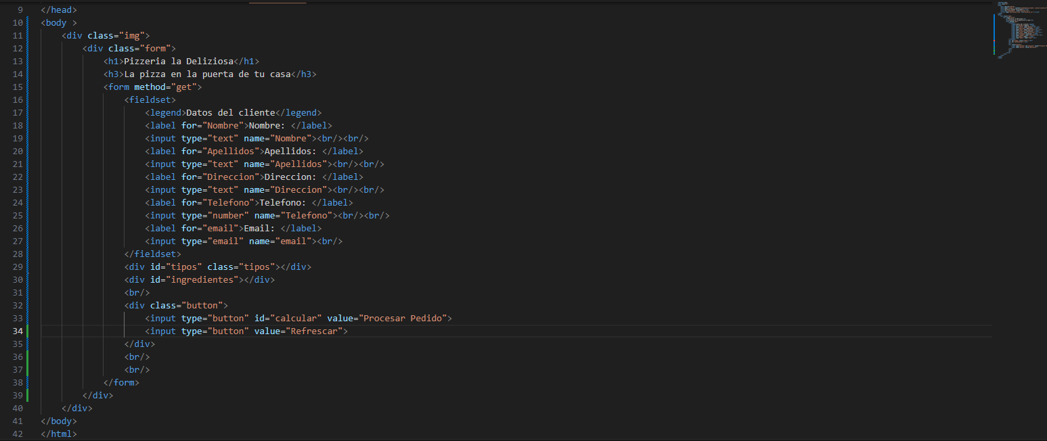

**4-CREACION DEL ARCHIVO JAVASCRIPT**

Por ultimo creo el archivo JS que es el archivo que llevara toda la lógica de la pagina, donde en primero de todo se creara la funciond window.onload de esta manera nos aseguramos que todo lo que se cree en javascript se ejecutara una vez la pagina haya cargado completamente.

Aquí dentro encontraremos 2 funciones

* la función Asincrona que llevara toda la función de acceso al archivo Json, sacar toda la información e introducirla dentro de los “div” pertienentes
* 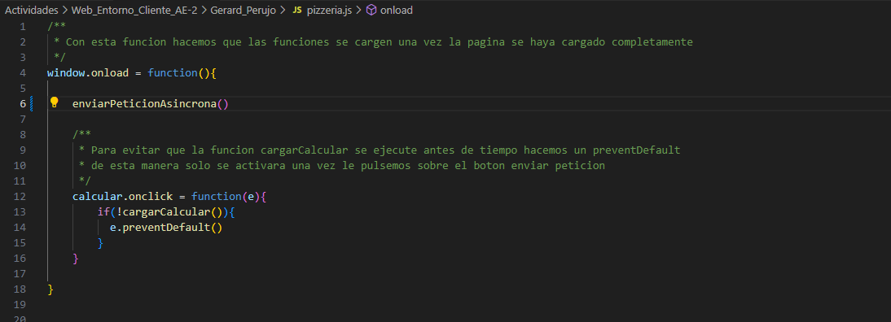La función calcular que es la que llevara las operaciones para calcular el precio final una vez escogido la pizza y los ingredientes

ahora indicamos la dirección donde se encuentra nuestro archivo json para acceda al el y seguidamente creamos la función Asincrona.

Donde realizaremos un httpRequest para acceder al json en el cual vamos a poner condiciones de que si el status del archivo no es correcto nos salga una alerta, ya que solo se va a cargar el archivo en caso de que el status sea 200 que significa que todo esta ok

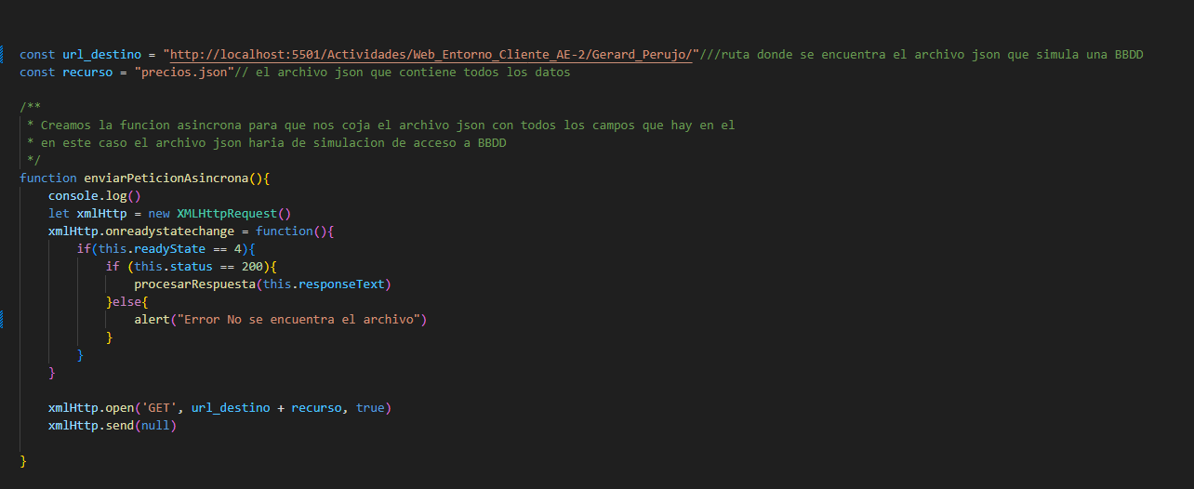

Una vez se a cargado el archivo json procedemos a crear los elementos que se van a introducir en el “div” modificando el DOM y cogiendo la información del archivo Json

* Primero creo los campos de los tamaños de las pizzas
* 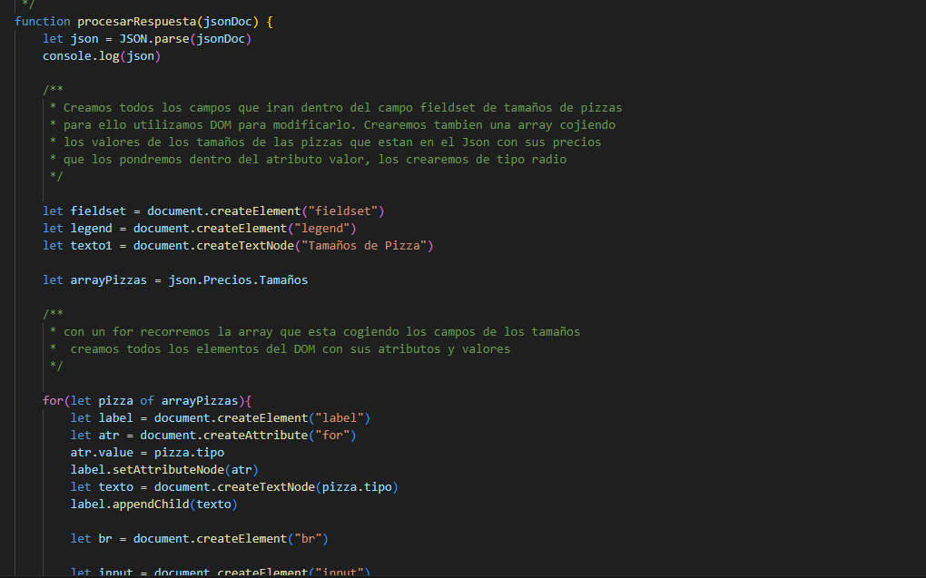Luego los campos de los ingredientes a escoger

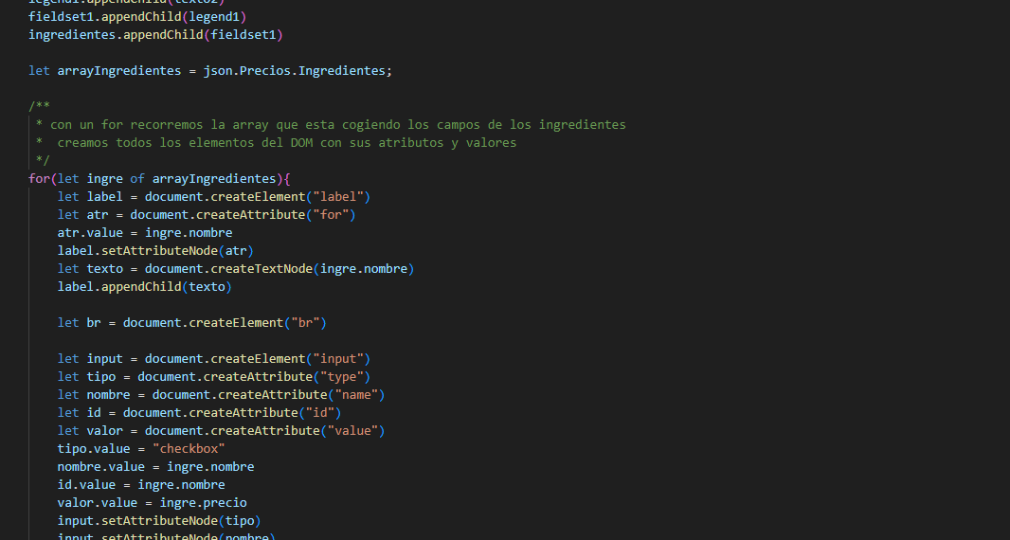

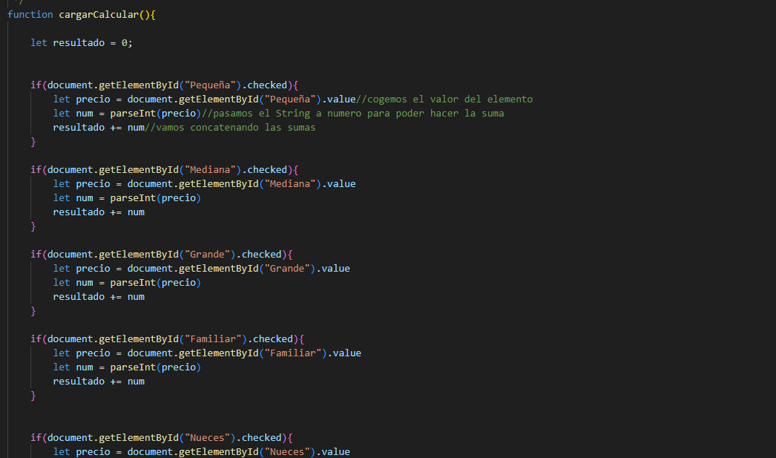Para terminar creao la función calcular que es donde va a calcular el precio del pedido cogiendo los valores que están dentro del Json.

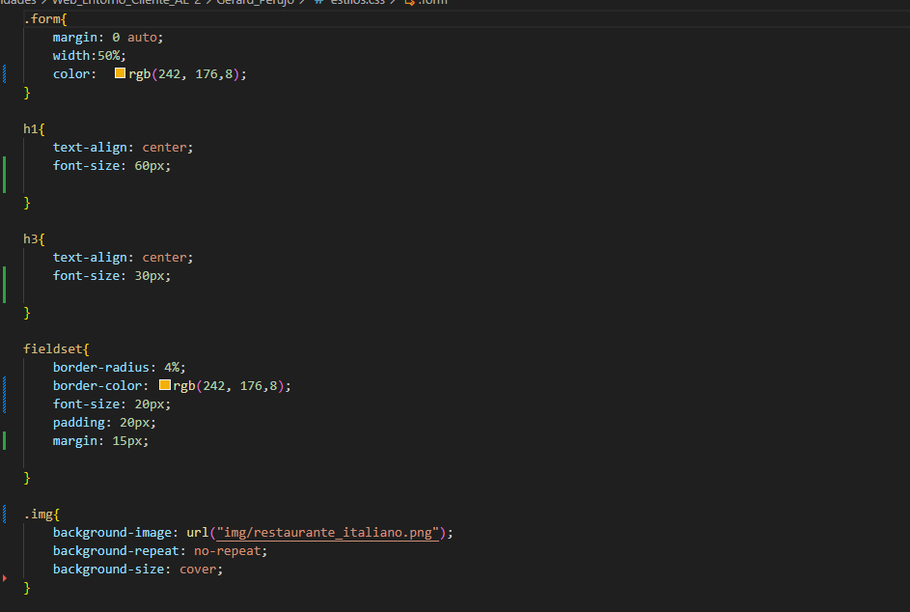También creo un archivo CSS para que la pagina tengo un aspecto mas atractivo.

Este es el resultado final de la pagina una vez la cargas.

